Суретсіз шығады
630907499017
87477190438

КАЗАКБАЕВА Перхан Кошкарбаевна,
№188 мектеп-гимназиясының бастауыш сынып мұғалімі.
Алматы қаласы

ШАМАЛАР АРАСЫНДАҒЫ ТӘУЕЛДІЛІККЕ БЕРЛІГЕН ЕСЕПТЕРДІ ШЫҒАРУ

Оқу бағдарламасына сәйкес оқу мақсаттары |  | 3.5.1.4 Шамалар арасындағы тәуелділікке/пропорционал бөлуге берілген есептерді талдау және шығару.
Сабақтың мақсаты |  | Сен есептер шығаруды үйренесің.
Сабақтың барысы
Сабақтың  кезеңі\уақыты | Педагогтің әрекеті |  | Оқушының әрекеті | Бағалау | Ресурстар
Сабақтың  басы  1 минут | Оқушылармен сәлемдесу  Оқушыларды түгендеу  Оқушылардың зейінін сабаққа аудару Сабаққа дайынбыз ба?  Көңіл – күйіміз қандай?  Ендеше сабағымызды бастайық? |  | Оқушылар сәлемдеседі.  Кезекші оқушы сыныпты түгендейді  Сабаққа назарын аударады.  Керемет!  Тамаша!  Ғажап! Алақай!  Оқушылар сабаққа зейінін салады. | Қ.Б  Керемет! | 
Психалогиялық ахуал  қалыптастыру  Топқа бөлу  Алдыңғы білім  4 минут | Математика керек әр күнге  Математика керек әр кімге  Есеп қажет өмірде  Есепсіз білім білім бе  - Сабағымыз сәтті болсын!  - Оқушыларды 4 топқа бөлеміз.Қызыл,жасыл,сары,көк түстері арқылы топ атауларын таңдап отырады.  - Бүгінгі сабағымыздың мақсатына жеттейік!  - Сабақта бір - бірімізді  - Сабақта уақытты:  - Сабақта тапсырмаларға;  - Сабаққа қатсықанда:  Өтілген тақырыптарға шолу жасау:  Ұжымдық жұмыс  «Біліміңді қорытындыла» әдісі арқылы өткенге шолу жасау.  - Футбол ойыны арқылы өтілген тақырыптарымызды еске түсіреміз.  -15см-дің 1/3 бөлігі неше см?  36м-дің 1/6 бөлігі неше м?  -18дм-дің 1/6 бөлігі неше дм?  -24м-дің 1/6 бөлігі неше м? Тсс  -3-тің кубы  -2-нің кубы  -8-дің 4-ке бөліндісі  -1 сағаттың 1\2-і -?мин  -1метрдің 2\1-і-?см  -Үлес дегеніміз не?  -Күнтізбе бірдей қанша бөлікке бөлінген?  -1 қарбыз8кг.Оның 1\41-үлесі неше кг?  -Тәуліктің 1\8-і неше сағат?  -20-ның 1\4-і нешеге тең?  -48-дің 1\6-і нешеге тең?  -9-дың квадраты нешеге тең?     |  | Психологиялық ахуал туғызады  - Сыйлаймыз, тыңдаймыз!  - Үнемдейміз!  - Нақты, дәл жауап береміз!  - Шапшаңдықты, тапқырлықты көрсетеміз!  Белсенділік танытып, жақсы баға аламыз!  1.15см3\1=5см  2.36м-дің 6\1-і =6м  3.18дм-дің 9\1-і=2дм  4.24м-дің 3\1-і=8м  5.27  6.8  7.2  8.30мин  9.50см  10.Егер бір нәрсені бірдей бөліктерге бөлсек,бұл бөліктер математикада үлес деп аталады.  11.12 бөлік  12.2кг  13.3 сағ.  14.5-ке тең  15.8-ге тең  16.81-ге тең  17.4,9,16,25,36,49,64,81 | Қ.Б  Керемет!  Дескриптор  Көбейтіндіні сандардың квадратына ауыстырады 1 балл  Сандардың квдратын бірдей көбейткіштердің көбейтіндісіне алмастырады 1 балл Өрнектердің мәнін табады 1 балл | 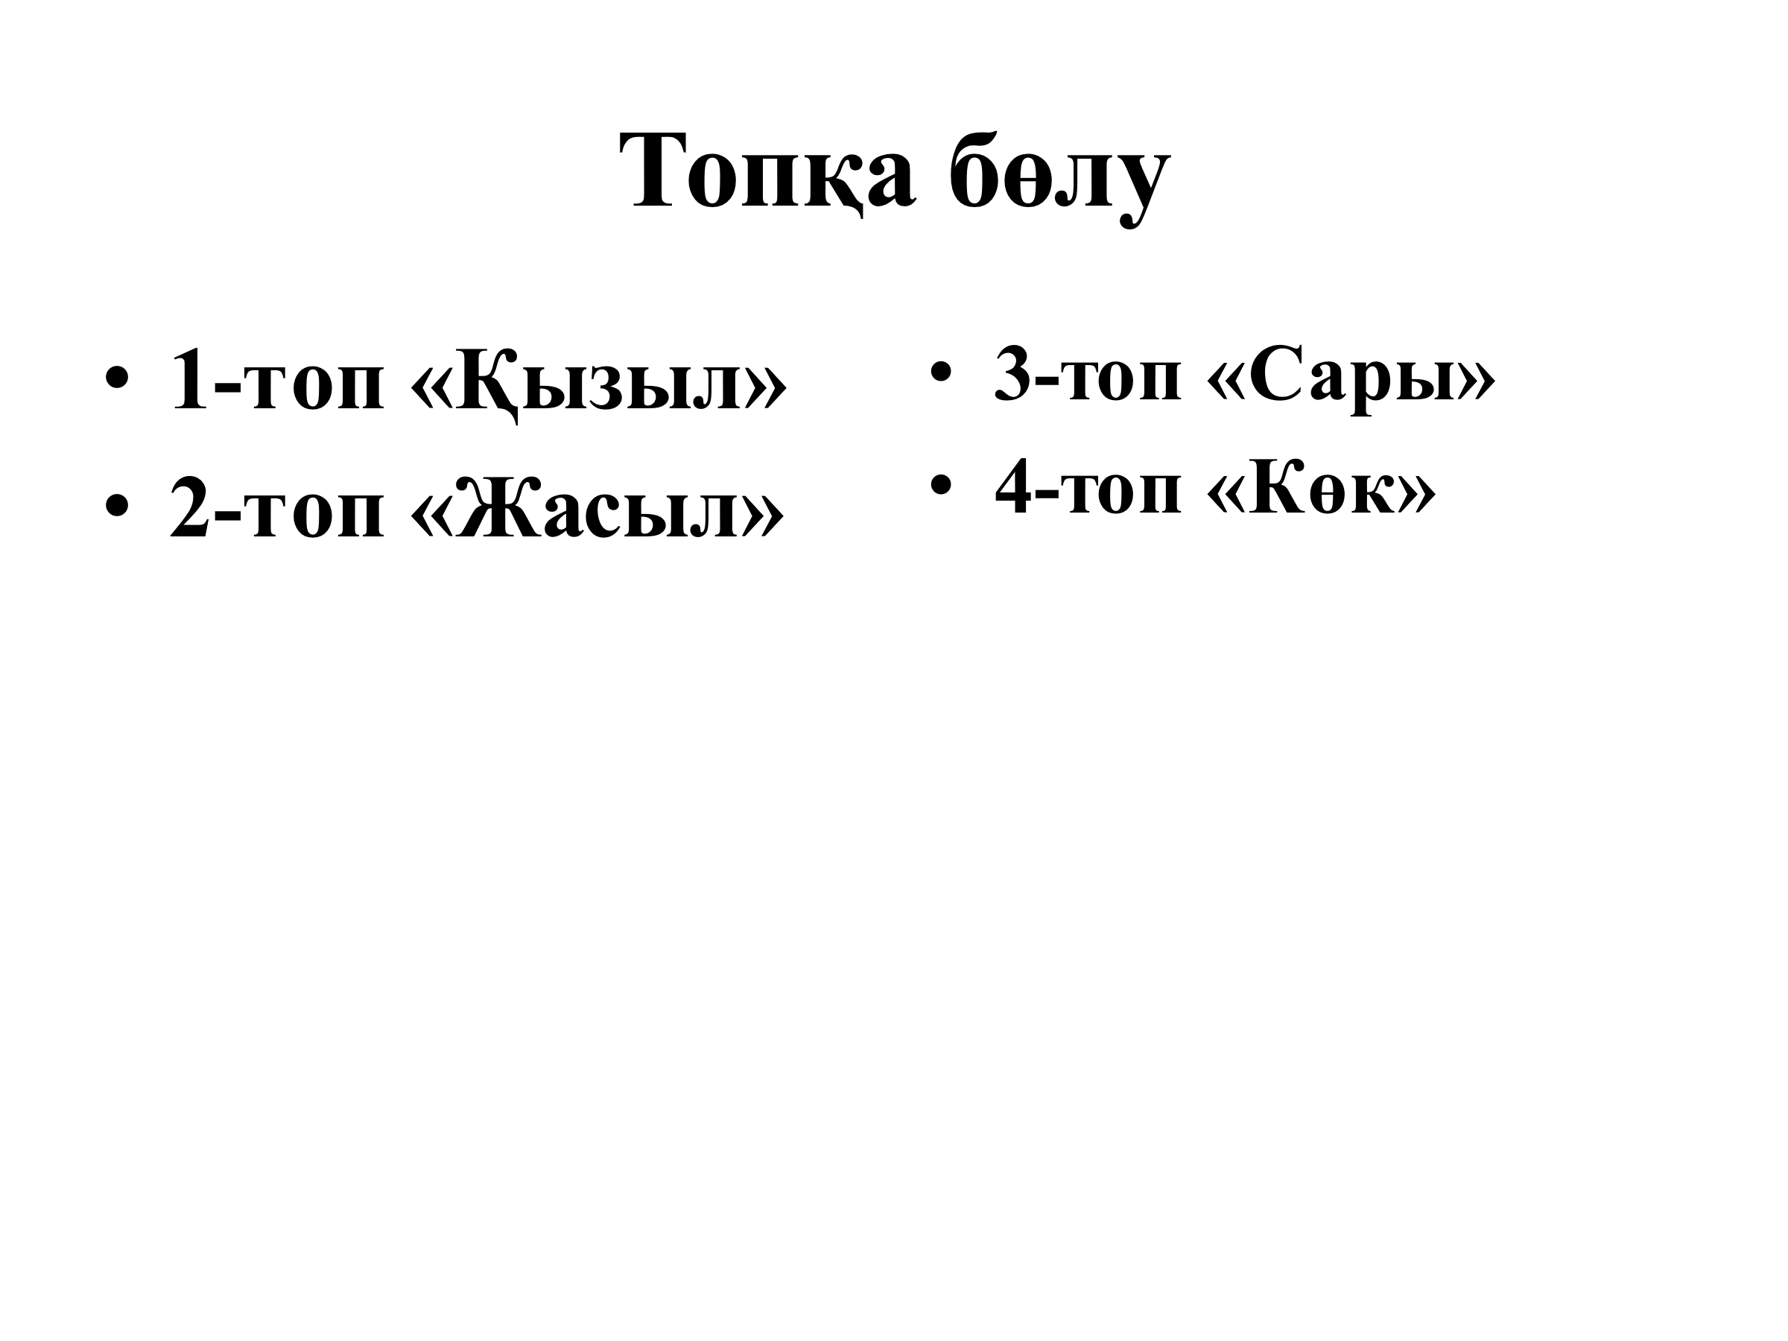  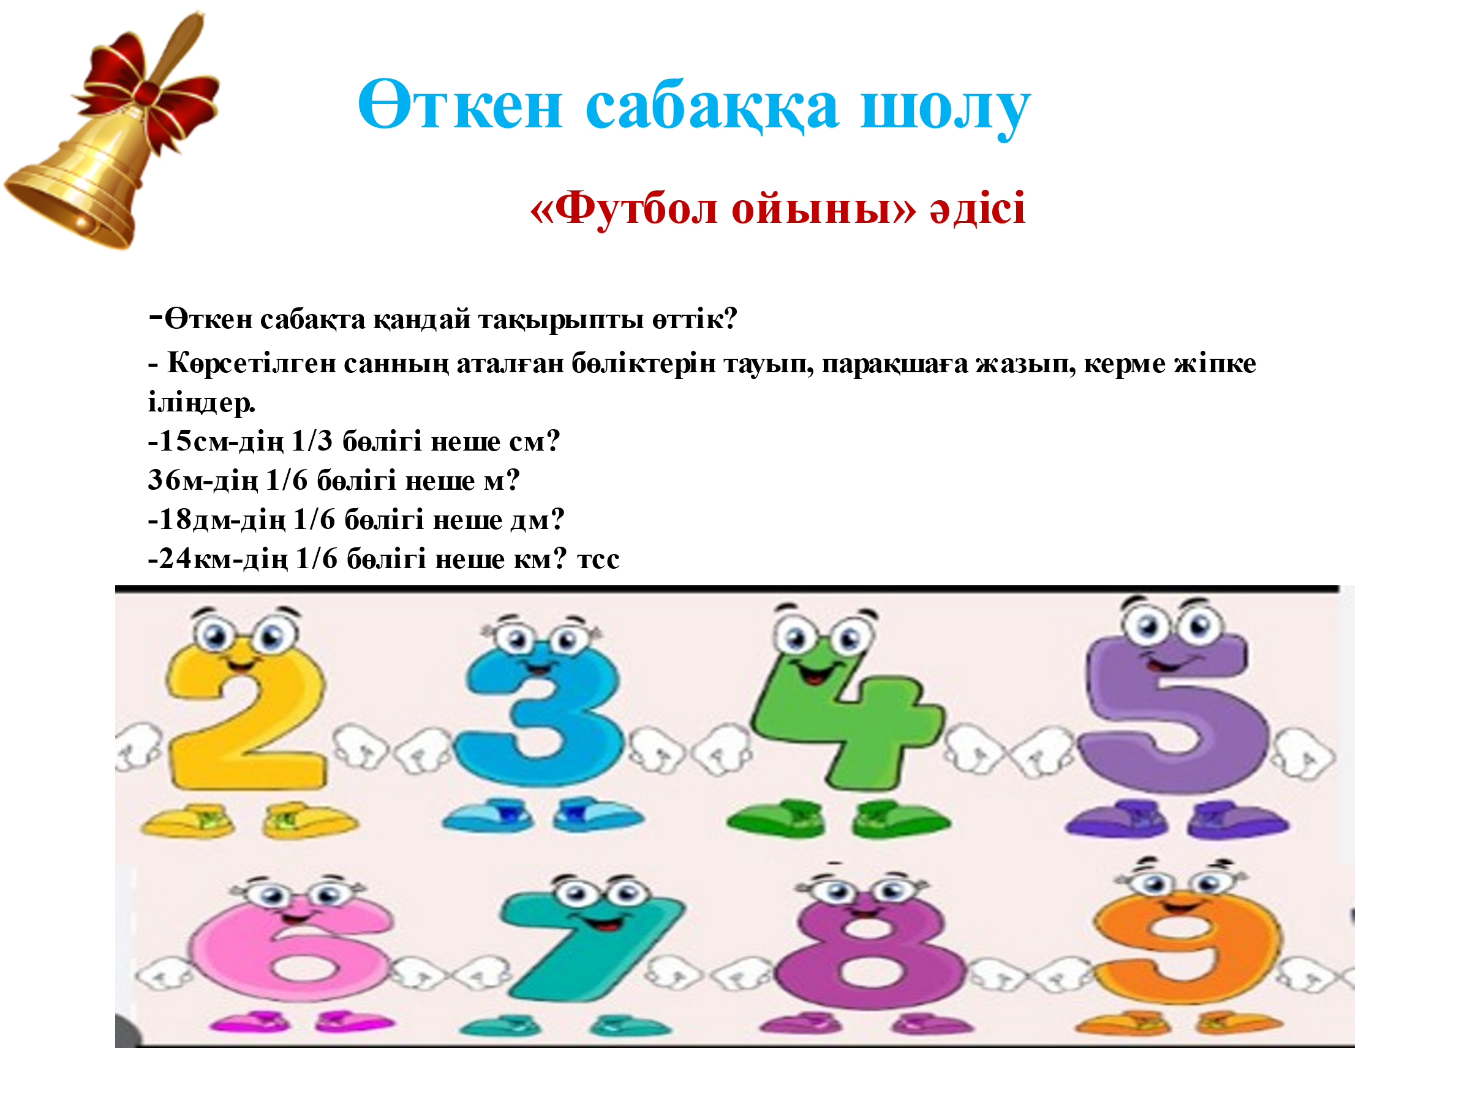  Оқулық  22 бет
Сабаққа кіріспе  15 минут  Ұжымдық жұмыс    Топтық жұмыс  Топтық жұмыс | Сынып жұмысы  50 сабақ. Шамалар арасындағы тәулікке берліген есептерді шығар  - Сен есептерді шығаруды үйренесің;  Көркем жазу  1150 1151 1152 1153 1154 1155 1156 1157 1158 1159 1160 1161 1162 1163 1164  Оқулықпен жұмыс  1 тапсырма  «Ой қозғау» әдісі Сатушы ойынын ойнату  Жазылым; 24 бет 1 есеп  Заттың бағасын, санын, құнын қалай табуға болатынын есіңе түсір  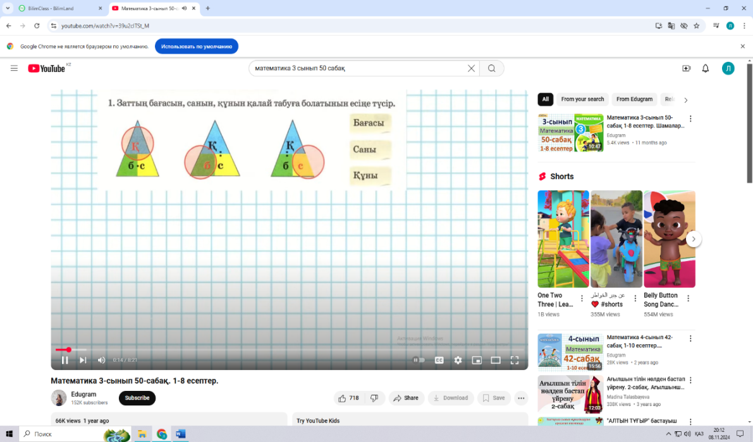  Жазылым; 24 бет 2 есеп  - Кесте бойынша құрастырып, оларды шығар.  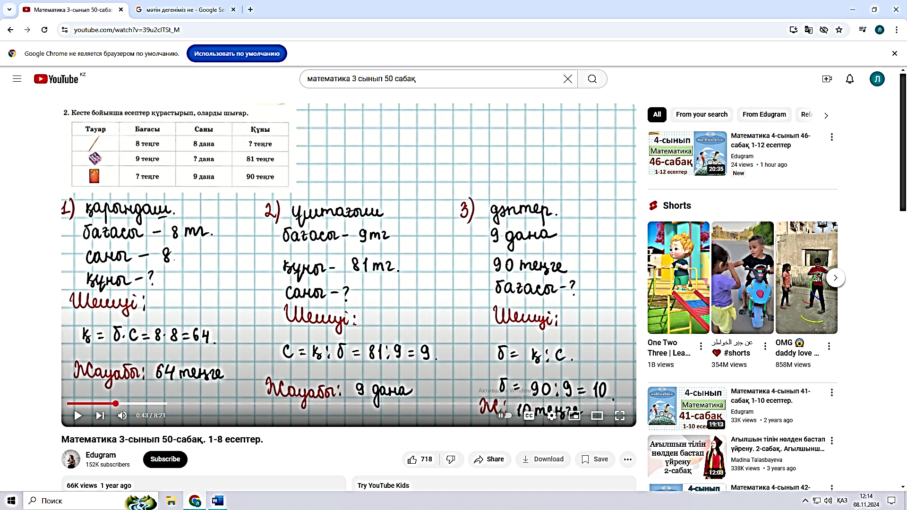  Жазылым; 24 бет 3 есеп  - Есепті шығар  Дүкенде 5 жапсырмаға 40 таңге төленді. Осындай 9 жапсырма қанша тұрады? Кестеге қара. Есептің сұрағына жауап беру үшін, нені білу керек екенін түсіндір.  Бір жапсырманың бағасын қалай табуға болады?  Бір жапсырманың бағасын біліп, 9 жапсырманың құнын тап.  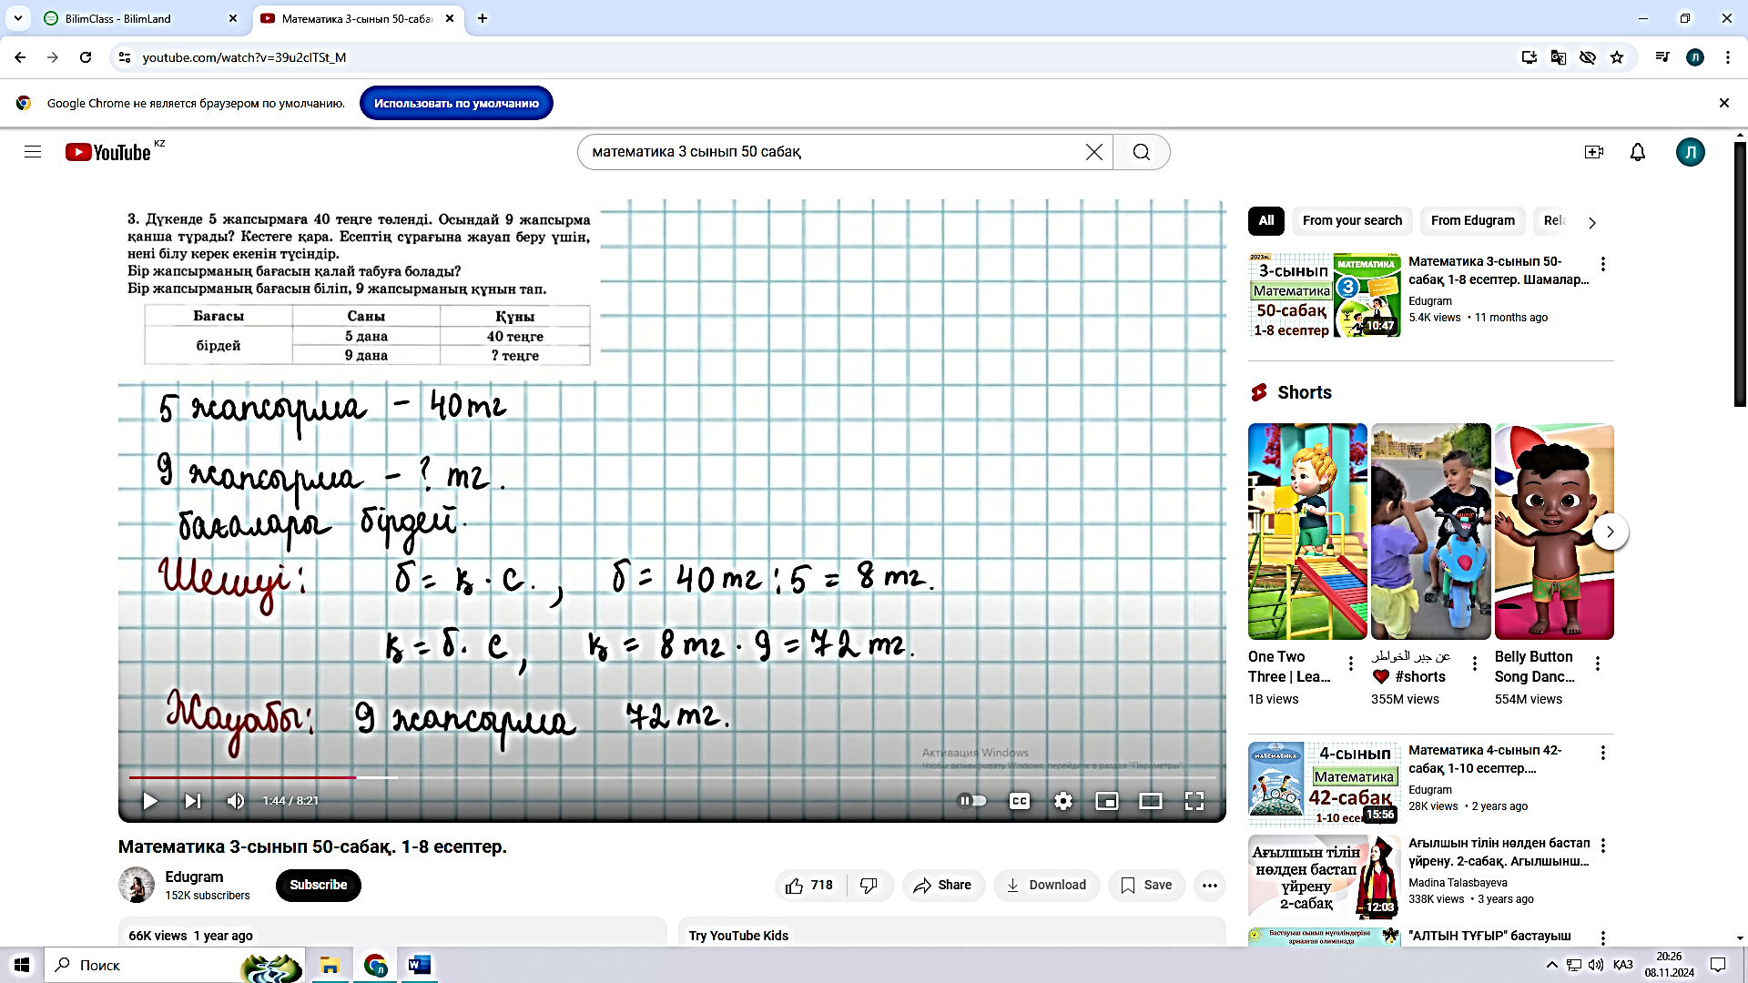  - Берілген кестедегі деректерді пайдалана отырып, осындай есептер құрастыр. |  | Сабақ мақсатын хабарлайды  - Күн ретін жазады  - Көркем жазады  Оқушыларға беріглен тауар түрлерінен пайдаланып құны,саны,бағасына байланысты жаттығулар орындаймыз.  Б.-50тг Ш:50х2=100  С.-2д  Қ,-?тг Ж:100тг  1.  - Сұрақтарға жауап береді  2 А)  Қарандаш бағасы – 8 тг  Саны – 8 дана  Құны - ? тг  Ш: қ = б * с = 8 * 8 = 64  Ж: құны – 64 тг  Ә)  Ұштағыш бағасы – 9 тг  Құны - 81 тг  Саны – ? дана  Ш: с = қ : б = 81 : 9 = 9  Ж: саны – 9 дана  Б))  Дәптер саны – 9 дана  Құны - 90 тг  Бағасы – ? тг  Ш: б = қ : с = 90 : 9 = 10  Ж: бағасы – 10 тг  3  5 жапсырма – 40 тг  9 жапсырма - ? тг  Бағалары бірдей  Ш: б = қ : с = 40 тг : 5 = 8 тг  қ = б : с = 8 тг : 9 = 72 тг  Ж: 9 жапсырма – 72 тг  Ұштағыш – 9 тг – ден 81 тг  Дәптер - ? тг – ден 90 тг  Саны бірдей  Ш: с = қ : б = 81 тг : 9 = 9  б = қ : с = 90 тг : 9 = 10 тг  Ж: 9 дәптер 10 тг ден 90 тг | 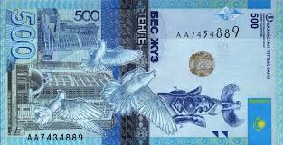  Теңгемен бағалау  Дескриптор  Тапсырманы орындайды  Қ.Б Тамаша!  Дескриптор  Шартын жазады  1 балл  Есептерді шығарады  Жауабын жазады  1 балл  Дескриптор  Шартын жазады  1 балл  Есептерді шығарады  Жауабын жазады  1 балл | 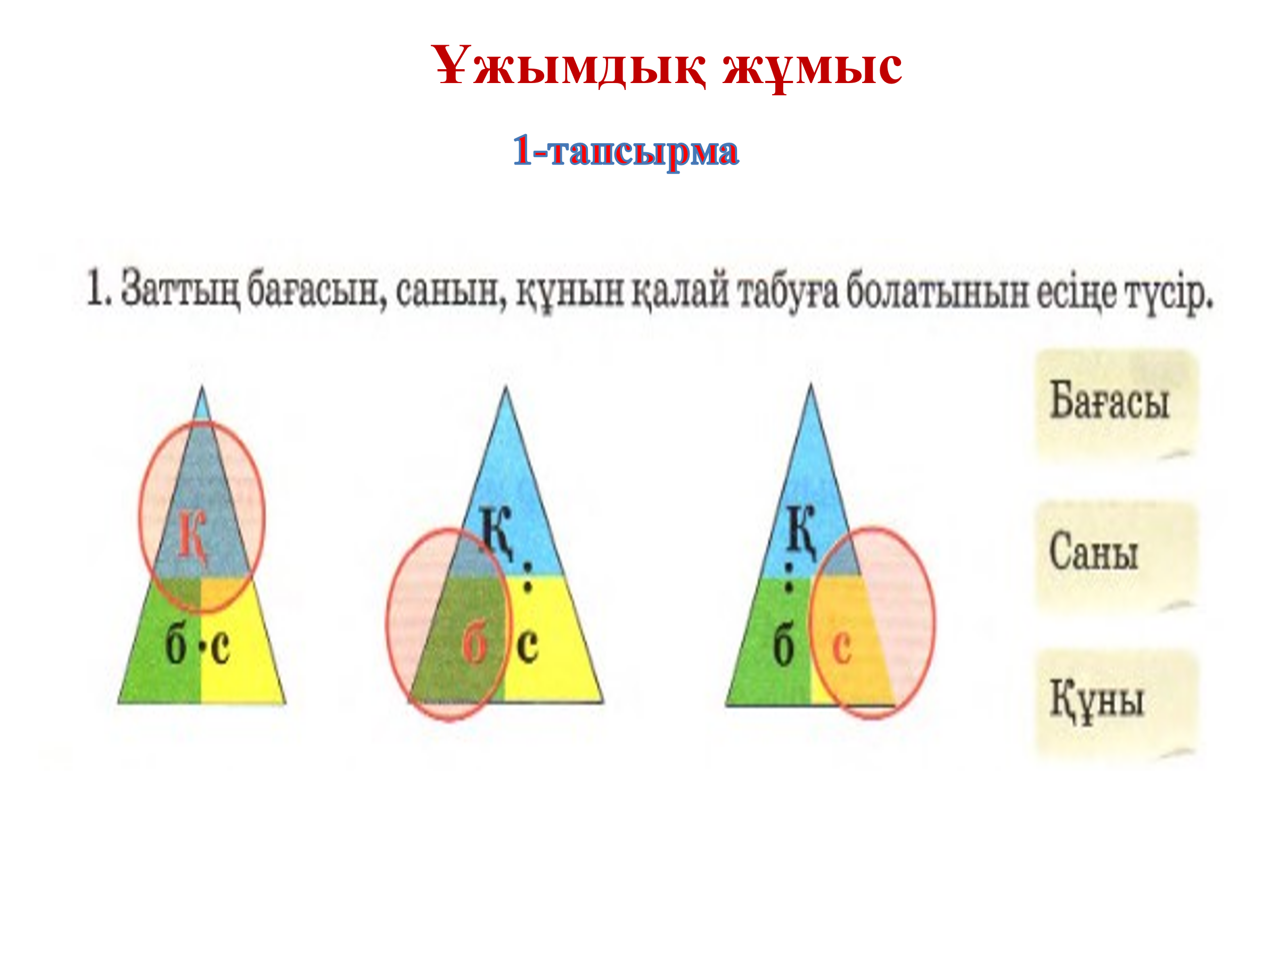  Оқулық  24 бет
Сабақтың ортасы  20 минут  жұптық жұмыс   | Оқулықпен жұмыс  2 тапсырма  «Біліміңді қолдан» әдісі  Жазылым; 25 бет 4 есеп  - Сурет және кесте бойынша есеп құрастырып, оны шығар  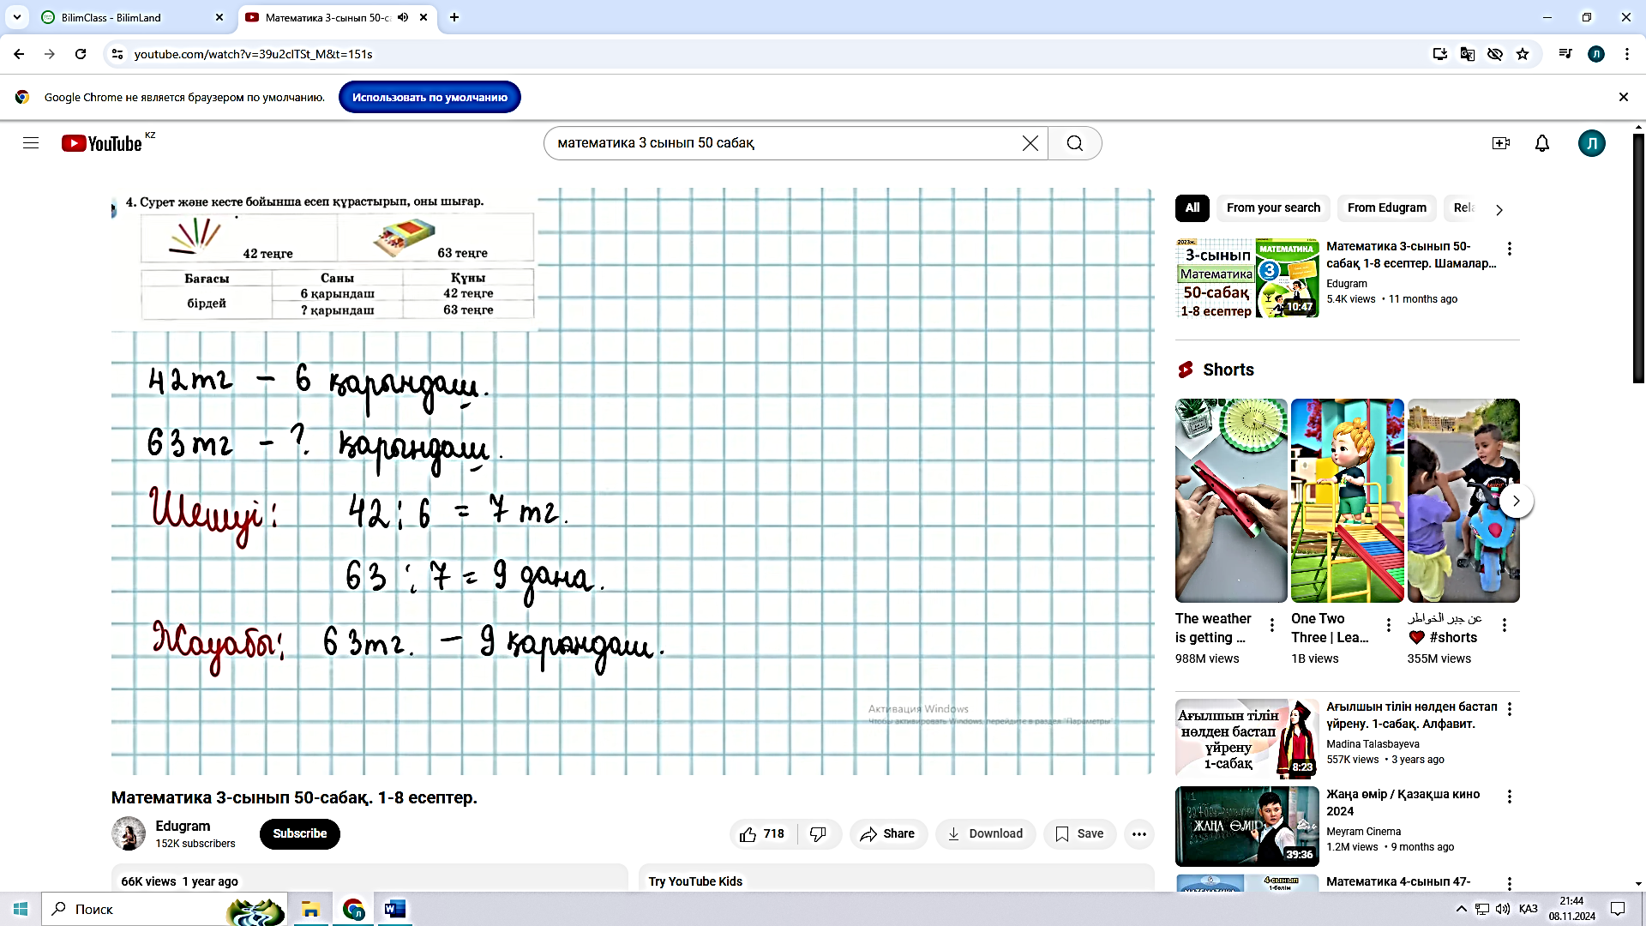  Жазылым: 25 бет 7 есеп  - Есепте  9 * 7 + 49 : 7 = 9 * 4 + 81 : 9 = 45 : 9 + 72 : 8 =  100 – 4 * 6 = 70 – 6 * 7 = 56 : 8 + 56 : 7 =  8 * 9 + 7 * 5 = 90 – 64 : 8 = 42 : 7 * 9 + 28 = |  | 4  42 тг – 6 қарындаш  63 тг - ? қарындаш  Ш: 42 : 6 = 7  63 : 7 = 9  Ж: 63 тг – 9 қарындаш  7  9 * 7 + 49 : 7 = 63 + 7 = 70  100 – 4 * 6 = 100 – 24 = 76  8 * 9 + 7 * 5 = 72 + 35 = 107  9 * 4 + 81 : 9 = 36 + 9 = 45  70 – 6 * 7 = 70 – 42 = 28  90 – 64 : 8 = 90 – 8 = 82  45 : 9 + 72 : 8 = 5 + 9 = 14  56 : 8 + 56 : 7 = 7 + 8 = 15  42 : 7 * 9 + 28 = 6 * 9 + 28 = 54 + 28 = 82 | Дескриптор  Сурет және кесте бойынша есеп құрастырып, оны шығарады 1 балл  Дескриптор  Есептерді шығарады 1 балл | Оқулық  25 бет
Сабақтың соңы  10 минут  Ұжымдық жұмыс | Сабақты бекіту  Зертте  Айтылым; 25 бет 8 есеп  - Әрбір тіктөртбұрыш қанша бөлікке бөлінген? Үлестерді жаз  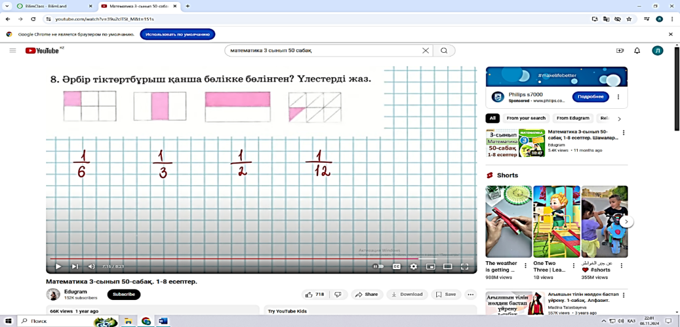  Үй жұмысы: 25 бет 5 тапсырма, |  | 8  $\frac{1}{6}$; $\frac{1}{3}$; $\frac{1}{2}$; $\frac{1}{12}$; | Дескриптор  Тапсырманы орындайды  Қ.Б Тамаша! | Оқулық  25 бет
Кері байланыс  1 минут | Кері байланыс:  - Бүгінгі сабақта түсінгенім:  - Қызықты болған сәттері:   - Түсінбеген тұстары: |  | Бүгінгі сабақтан алған білімдерін ойымен бөліседі

